SK네트웍스 Family AI 과정 18기
모델배포 시스템 구성도

산출물 단계 | 모델배포
평가 산출물 | 시스템 구성도
제출 일자 | 2025.12.08
깃허브 경로 | https://github.com/SKNETWORKS-FAMILY-AICAMP/SKN18-FINAL-4TEAM
작성 팀원 | 김준규, 김규리, 김민주, 손주영, 정동석, 채린

*아키텍처, 구성도 등 도식화 흐름 이미지 삽입 및 부가설명
개요 | 본 프로젝트는 AWS 클라우드 환경을 기반으로 고가용성(HA)과 확장성을 보장하는 컨테이너 기반 아키텍처로 설계되었습니다.  Frontend(Vue.js)와 Backend(Django)를 분리하여 배포 효율성을 높였으며, 특히 실시간 상호작용(WebSocket)과 AI 모델 추론(Whisper, MediaPipe, LangGraph)의 부하를 효율적으로 분산하기 위해 비동기 작업 큐(Redis Queue)와 Worker 노드를 도입하였습니다.  [AWS 시스템 구성도]  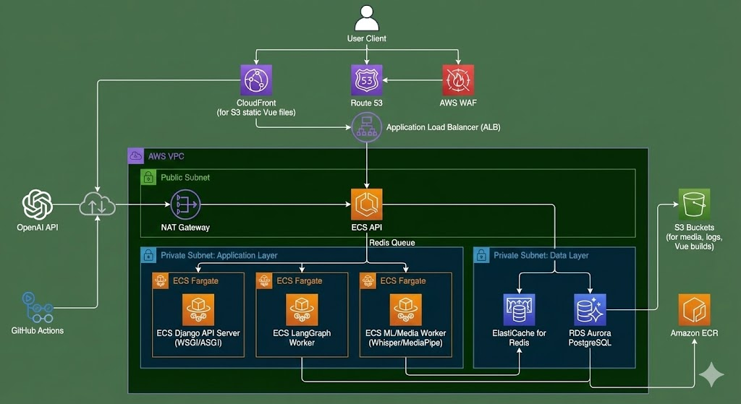

구성 요소 | FrontEnd Layer  - Route 53 & CloudFront(CDN)  - 사용자의 도메인 요청을 관리하고, 전 세계 엣지 로케이션을 통해 Vue.js 정적파일(HTML, CSS, JS)을 빠르게 전송하여 지연시간(Latency)을 최소화함.  - S3 (Static Website Hosting)  - 빌드된 Vue.js 애플리케이션 정적 리소스를 저장하며, CloudFront 원본(Origin)으로 작동함.  Backend Layer  - Application Load Balance (ALB)  - HTTPS 트래픽을 처리하고, 경로 기반 라우팅을 통해 API요청을 적절한 ECS 서비스로 분산함.  - ECS Fargate (API Server)  - Django 기반의 REST API 및 WebSocket(Channels) 서버  - 사용자의 실시간 코딩 데이터 동기화 및 기본적인 CRUD 요청을 처리함.  - Redis Queue (Message Broker)  - API 서버와 AI Worker 간의 결합도를 낮추는 미들웨어  - 시간이 오래 걸리는 AI 분석 작업을 대기열에 등록하여 API 서버의 응답 속도를 보장함.  AI & Intelligence Layer  - ECS LangGraph Worker  - LangGraph 기반의 AI 에이전트(Code Quality, Hint Agent 등) 로직을 전담 수행.  - 복잡한 LLM 체인을 관리하고 최종 피드백을 생성함.  - ECS ML/Media Worker  - 고연산이 필요한 멀티미디어 처리 전담.  - Whisper(STT)를 통한 음성 인식 및 Mediapipe를 활용한 영상 분석 데이터 처리를 수행.  - OpenAI API  - NAT Gateway를 통해 안전하게 외부 통신을 수행하며, Worker의 요청에 따라 LLM 추론 결과를 반환함.  Data Layer  - RDS Aurora (PostgreSQL)  - 사용자 정보, 문제 데이터, 최종 평가 리포트 등 정형 데이터를 안정적으로 저장.  - ElastiCache for Redis  - 세션 상태(State Machine), 실시간 대화 내역 캐싱, 비동기 작업 큐(Celery/RQ) 데이터 저장소로 활용.  - S3 (Media Storage)  - 사용자의 녹음 파일, 최종 결과 리포트(PDF) 등을 지원함.
네트워크 및 보안 | VPC (Virtual Private Cloud):  - Public Subnet: ALB, NAT Gateway 등 외부 통신이 필요한 리소스 배치.  - Private Subnet: ECS Cluster, RDS, Redis 등 외부 직접 접근을 차단해야하는 핵심 리소스 배치로 보안 강화.  AWS WAF & Security Group:  - WAF를 통해 웹 취약점 공격(SQL Injection, XSS 등)을 방어.  - Security Group을 통해 계층 간 최소 권한 접근 원칙 적용.
데이터 흐름 | 프론트엔드 및 기본 접속 흐름  - 사용자는 Route 53을 통해 서비스 도메인에 접속.  - CloudFront가 53에 저장된 Vue.js 정적 리소스를 캐싱하여 사용자에게 즉시 전달.  - API 요청(로그인, 데이터 조회 등)은 ALB를 거쳐 ECS API Server(Django)로 라우팅됨.  실시간 코딩 및 AI 분석 흐름 (Core Logic)  - 실시간 세션 (Step 2):  - 사용자의 코딩 입력과 타이머 정보는 WebSocket을 통해 ECS API Server로 전송되며, Redis에 실시간 상태가 동기화됨.  - 비동기 AI 분석 (Step 1, 3):  - API 서버는 음성 분석이나 코드 평가 요청을 Redis Queue에 적재(Push).  - ECS Worker(Langgraph)가 큐에서 작업을 가져와 로직을 수행.  - 영상/음성 처리는 MediaPipe/Whisper 로직을 타고, 복잡한 추론은 OpenAI API를 호출.  - 결과 저장:  - 분석이 완료된 결과는 RDS에 저장되고, 필요 시 WebSocket을 통해 사용자에게 실시간 알림 전송.  CI/CD 및 배포 파이프라인  - 개발자가 Github에 코드를 Push하면 Github Actions가 트리거됨.  - Frontend(Vue)는 빌드 후 S3에 업로드 및 CloudFront 캐시 무효화 수행.  - Backend 및 Worker(Django/Python)는 Docker 이미지로 빌드되어 ECR에 Push됨.  - ECS Fargate가 최신 이미지를 Pull하여 무중단 배포(Rolling Update)를 수행.

